Муниципальное бюджетное образовательное учреждение «Лицей № 87 им. Новиковой Л.И.»
Московского района г. Н. Новгорода

Исследовательская работа

Компьютерное моделирование неравномерного движения с использованием метода Эйлера
Секция Физика

Выполнила:
ученица 9 «Г» класса
Смышляева Анастасия Павловна,
Научный руководители: к.ф-м.н., преподаватель МГУ Е. А. Михайлов
Учитель физики А. А. Овсянникова

г. Нижний Новгород, 2024 г.

Оглавление
Введение 3
ГЛАВА 1. ТЕОРЕТИЧЕСКАЯ ЧАСТЬ 5
1.1. Метод Эйлера и его применение к решению задач 5
1.2. Описание задачи неравномерного движения 6
ГЛАВА 2. ИССЛЕДОВАТЕЛЬСКАЯ ЧАСТЬ 9
2.1.
2.2 Результаты исследования 13
ЗАКЛЮЧЕНИЕ 15
СПИСОК ЛИТЕРАТУРЫ 16

Введение

Компьютерное моделирование активно используется при проектировании и создание различной техники.
Оно используется в различных сферах деятельности, поскольку позволяет значительно упростить и ускорить процесс разработки, исследования и оптимизации сложных систем и процессов. Вот несколько причин, почему компьютерное моделирование является важным инструментом:
- Экономия времени и ресурсов:
Компьютерное моделирование позволяет заменить дорогостоящие и продолжительные эксперименты и испытания на компьютерах или симуляторах, что значительно снижает затраты и время на разработку.
- Точность и детализация:
Моделирование позволяет детально исследовать системы и процессы, которые могут быть сложными, многомерными и динамическими, и получить более точные результаты, чем при использовании других методов.
- Возможность проведения “экспериментов” в нереальных условиях:
Моделирование может помочь исследовать ситуации и процессы, которые трудно или невозможно воспроизвести в реальной жизни, например, в условиях космического пространства или на ранних этапах развития Вселенной.
- Анализ и оптимизация:
Компьютерное моделирование может быть использовано для анализа и оптимизации систем, процессов и продуктов. Оно позволяет определить оптимальные параметры и конфигурации, а также выявить потенциальные проблемы и ограничения.
- Обучение и образование:
Моделирование является отличным инструментом для обучения и образования, поскольку оно помогает студентам и обучающимся понять сложные концепции и явления, а также развивает навыки критического мышления и решения проблем.
Проблематика исследования: многие люди считают, что компьютерное моделирование достаточно сложно и использует разделы высшей математики такие как дифференциальное и интегральное исчисление.
Цель исследования: изучить метод Эйлера и возможности его применения к моделированию задач неравномерного движения.
Задачи исследования:
- Проанализировать литературу и интернет-источники по теме метод Эйлера
- Подобрать задачи неравномерного движения
- Описать решение задач с использованием метода Эйлера
- Написать программу, визуализирующую зависимости в поставленных задачах.
Гипотеза: с помощью численных методов можно достаточно просто смоделировать сложные нелинейные процессы.

ГЛАВА 1. ТЕОРЕТИЧЕСКАЯ ЧАСТЬ

Метод Эйлера и его применение к решению задач

Метод Эйлера - это численный метод, который используется для решения дифференциальных уравнений, с помощью которых описываются многие нелинейные процессы. Он был разработан Леонардом Эйлером, швейцарским математиком, в 18 веке.
Метод Эйлера позволяет найти приближенное решение уравнения, используя шаги по времени. Он основан на аппроксимации производной функции на каждом шаге с помощью конечных разностей.
Метод Эйлера применяется в различных областях науки и техники, где необходимо решать дифференциальные уравнения, например, в физике, химии, биологии и других. Он является одним из самых простых и популярных методов численного решения уравнений, хотя и имеет свои ограничения и недостатки, например, может привести к большим ошибкам при больших шагах по времени.
Нам известно, что сила равна произведению массы на ускорение.

$$F=m*a$$

Преобразуем это уравнение и увидим, что ускорение равно силе, делённой на массу. Это соответствует нашим интуитивным ожиданиям, потому что тяжёлые объекты труднее бросать.

$$a=\frac{F}{m}$$

Ускорение — это темп изменения скорости от времени:
$$\frac{∆v}{∆t}=a=\frac{F}{m}$$

Так же, скорость — это темп изменения координаты от времени:

$$\frac{∆x}{∆t}=v$$
Если мы знаем текущие координату и скорость объекта, а также приложенные к нему силы, то сможем найти его координату и скорость в определённый момент времени. Для этого можно использовать численный метод Эйлера.
Численный метод работает так:
Сначала начнём с исходной позиции и скорости, затем сделаем небольшой шаг вперёд, чтобы найти скорость и позицию в будущем. Затем повторим это, двигаясь вперёд небольшими шагами, используя результат предыдущих вычислений как исходную точку следующих [].
$$a=\frac{F}{m}$$

$$∆x=v*∆t$$

$$∆v=a*∆t$$

Описание задачи неравномерного движения

Алгоритм решения задач с использованием метода Эйлера:
- Вычисление зависимости $x(t)$ для тела, движущегося по практически произвольному закону $v(t)$
Если взять достаточно маленький промежуток времени $∆t$, то можно считать, что в течение него скорость почти не меняется. Тогда для изменения координаты мы можем воспользоваться следующей формулой:

$$∆x=v*∆t$$
Где v – скорость тела в некоторый момент времени из рассматриваемого нами промежутка. Важно отметить, что приведённая выше формула будет тем точнее, чем меньше величина соответствующего промежутка времени.
При взятии большого промежутка времени, следует разбить его на множество маленьких фрагментов. Каждому из них будет соответствовать своё значение скорости: $v_{0}$, $v_{1}$, $v_{2}$…$v_{n}$.

Тогда изменение координаты на каждом из таких промежутков будет выражаться при помощи своей формулы:
$$∆x_{1}≈v_{0}*∆t$$
$$∆x_{2 }≈ v_{1}*∆t$$
$${∆x}_{3}≈v_{2}*∆t$$
…
$$∆x_{n}≈v_{n-1}*∆t$$
Следовательно, полное смещение за рассматриваемый нами интервал времени $n∆t$ в таком случае будет выражаться в виде суммы изменений координаты на каждом малом промежутке длительностью $∆t$:
$$∆x={∆x}_{1}+{∆x}_{2}+{∆x}_{3}+⋯+{∆x}_{n}$$
В этом и заключается метод Эйлера. Для простоты вычислений, мы можем воспользоваться компьютерной программой Lazarus.

  - Компьютерное моделирование
Компьютерное моделирование – это построение с помощью компьютеров и компьютерных устройств (3D-сканеров, 3D-принтеров и др.) символьных и физических моделей объектов, изучаемых в науке (физике, химии и др.), создаваемых в технике (напр., в авиастроении, робототехнике), медицине (напр., в имплантологии, томографии), искусстве (напр., в архитектуре, музыке) и др. областях деятельности людей.
К. м. позволяет многократно сократить затраты на разработку моделей по сравнению с некомпьютерными методами моделирования и проведением натурных испытаний. Оно делает возможным построение символьных компьютерных моделей объектов, для которых невозможно построить физические модели (напр., моделей объектов, изучаемых в климатологии). Служит эффективным средством моделирования сложных систем в технике, экономике и др. областях деятельности. Является технологической основой систем автоматизированного проектирования (САПР).
Физические компьютерные модели изготавливаются на основе символьных моделей и являются прототипами моделируемых объектов (деталей и узлов машин, строительных конструкций и др.). Для изготовления прототипов могут быть применены 3D-принтеры. Символьные модели прототипов могут быть разработаны с помощью САПРов, 3D-сканеров или цифровых камер и фотограмметрического программного обеспечения.
Система К. м. – это человеко-машинный комплекс, в котором построение моделей осуществляется с помощью компьютерных программ, реализующих математические и экспертные (напр., имитационные) методы моделирования. В режиме вычислительного эксперимента исследователь имеет возможность, изменяя исходные данные, за относительно короткое время получить и сохранить в системе компьютерного моделирования большое число вариантов модели объекта.
Уточнение представлений об исследуемом объекте и совершенствование методов его моделирования могут сделать необходимым изменение программных средств системы компьютерного моделирования, а аппаратные средства при этом могут остаться без изменений.
Высокая результативность компьютерного моделирования в науке, технике и др. областях деятельности стимулирует развитие аппаратных средств (включая суперкомпьютеры) и программного обеспечения [в т. ч. инструментальных систем разработки параллельных программ для суперкомпьютеров].
В наши дни компьютерные модели – быстро растущая часть арсенала информационных ресурсов.

ГЛАВА 2. ИССЛЕДОВАТЕЛЬСКАЯ ЧАСТЬ

  - Решение задач на неравномерное движение с использованием метода Эйлера

Для компьютерного моделирования была использована среда программирования Lazarus

- Задача на неравномерное движение:
Найдём зависимость координаты $x$ от времени $t$для тела, скорость которого вычисляется по закону:

$$v\left(t\right)={b*t}^{2}$$
Где $b=2{м/с}^{3}$

Пусть координатная ось $x$ направлена в ту же сторону что и скорость (следовательно тело не меняет направление движения) и начало координат соответствует начальному положению тела. Применим метод Эйлера к решению данной задачи.
Запустим среду программирования Lazarus и создадим новое приложение. Разместим на форме поле для ввода и величины $b$и времени tmax (соответствующие переменные в программе обозначим $b$ и $tmax$). Далее создадим нужные подписи и кнопку, которая будет запускать процесс решения задачи.
После этого мы описываем процедуру, которая будет выполняться при нажатии на кнопку. Решение задачи будем выводить на экран компьютера, в отдельно окно.
В качестве шага во времени возьмём величину $∆t$=0,01c (что является небольшим промежутком времени по условию (меркам) нашей задачи).

Для последовательного рассмотрения временных промежутков, воспользуемся циклом while
За условие задачи мы примем:
$$t<tmax$$
Тогда, последовательность команд будет выполняться, пока время t соответствует условию. При этом, чтобы цикл не выполнялся вечно, в теле цикла необходимо увеличивать значение переменной t. Только тогда наступит момент, когда условие $t<tmax$ окажется неверным.
Напишем алгоритм решения задачи, сохраним и запустим программу. Она выведет результат расчёта на экран.

Построим график зависимости $x(t)$:
Для этого выберем на панели инструмента вкладку Chart и элемент TChart. Изобразим на форме данный компонент. Щёлкнем дважды по графику, после чего появится редактор диаграмм. Нажимаем на плюс и выбираем добавление графика. Он будет иметь название Chart1LineSeries1.

Задачи 2, 3, 4 - аналогично

- Задача о падении с учётом сопротивления:
Данное движение зачастую не является ни равномерным, ни равноускоренным – оно гораздо сложнее. В качестве примера рассмотрим движение парашютиста.
Рассмотрим соотношение $\frac{∆v}{∆t}$, через которое мы можем узнать ускорение на участке пути.
Для расчёта ускорения при падении с учётом сопротивления воспользуемся следующей формулой:
$a=g-w$,

где $w$ – сопротивление со стороны воздуха (именно w меняется в процессе движения).
Если тело движется медленно, то w мы можем рассчитать по следующей формуле:
$$w=y*v$$
Где y – коэффициент, связанный с размерами тела, плотностью воздуха и другими факторами.
Если же тело движется с большой скоростью, то точнее будет использовать формулу:
$$w=k*v^{2}$$

Где коэффициент k тоже зависит от размеров тела и плотности среды.
Для описания движения парашютиста воспользуемся последней формулой и подставим её в общее уравнение ускорения:

$$a=g-k*v^{2}$$

Поскольку с применением школьной математики данную задачу решить невозможно, воспользуемся методом Эйлера. Для этого разобьём время на маленькие отрезки (в которые скорость почти не меняется). В этом случае формула для расчёта скорости будет иметь следующий вид:

$$v\left(t+∆t\right)=v\left(t\right)+a*∆t$$

По схожей формуле мы будем искать по схожей формуле (поскольку промежуток dt достаточно мал, то не будет проблемой, если мы будем искать координату, пользуясь приближённой формулой):

$$x\left(t+∆t\right)=x\left(t\right)+v*∆t$$

Таким образом, если суммировать всё то, что было сказано выше, мы можем записать схему для расчёта следующим образом:

$t_{1}=∆t$;
$t_{2}=2*∆t$;
$⋯$
$t_{n}=n*∆t$;
$v_{1}=v_{0}+a_{0}*∆t$;
$v_{2}=v_{1}+a_{1}*∆t$;
$⋯$
$v_{n}=v_{n-1}+a_{n-1}*∆t$
$x=x_{0}+v_{0}*∆t$;
$x_{2}=x_{1}+v_{1}*∆t$;
$⋯$
$$x_{n}=x_{n-1}+v_{n-1}*∆t$$

Таким образом, мы можем найти зависимость пройденного пути рт времени, и приближённо можно считать, что

$$x\left(t_{n}\right)≈x_{n}$$

Применим метод Эйлера, чтобы описать движение парашютиста. Но прежде, чем заняться программированием, введём координаты и зададим вертикальную ось X. За начало координат примем точку старта парашютиста. Т.к в формуле ($a=g-k*v^{2}$) перед ускорением свободного падения стоит знак «плюс», а перед добавкой, связанной с сопротивлением воздуха, стоит «минус», то мы неявно положили, что координатная ось направлена вниз, в направлении движения парашютиста. Теперь мы можем приступить к решению задачи.

Задача 5
Тело из состояния покоя начинает двигаться с ускорением ($a=g-k*v^{2}$). Определите, как зависит скорость и координата тела от времени.

Запустим Lazarus и создадим новое приложение. Разместим на форме поля для ввода tmax, для которого нужно найти закон движения, и коэффициента сопротивления k.
Напишем программу для задачи и представим её результаты в виде графика и численного ответа.

Результаты исследования

- Задача 1: результат расчёта координаты от времени по методу Эйлера $v\left(t\right)=b*t^{2}$
b, м/с3 = 2
t, c = 2
график зависимости $x(t)$:
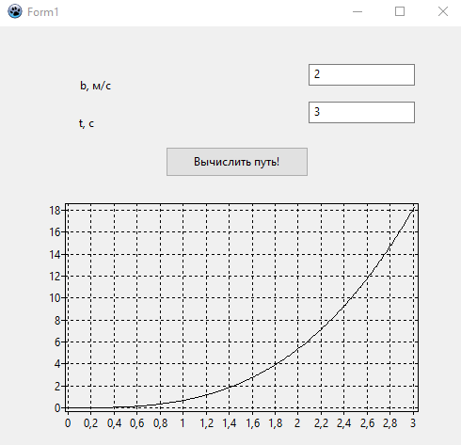
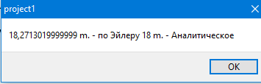

- Задача 2: результат расчёта координаты от времени по методу Эйлера $v\left(t\right)=t(4-t^{2})$
Значение по методу Эйлера: 3,9999
Истинное значение: 4
График зависимости x(t):
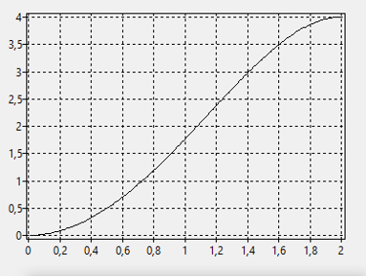

Задача 3:

Метод Эйлера:

ЗАКЛЮЧЕНИЕ

В результате решения задачи методом Эйлера и сравнения её с решением, осуществлённым аналитическим методом, мы видим неточность. Однако эта неточность довольно мала.

ГОЛОССАРИЙ
Аппроксима́ция (от лат. proxima — ближайшая) или приближе́ние — научный метод, состоящий в замене одних объектов другими, в каком-то смысле близкими к исходным, но более простыми.

СПИСОК ЛИТЕРАТУРЫ

- Интегрирование уравнений движения. – URL: https://habr.com/ru/articles/341986/
- Численное моделирование процесса движения материальной точки методом Эйлера. – URL: https://termeho.ru/dinamika/41-chislennoe-modelirovanie-proczessa-dvizheniya-materialnoj-tochki-metodom-ejlera/

Приложение 1

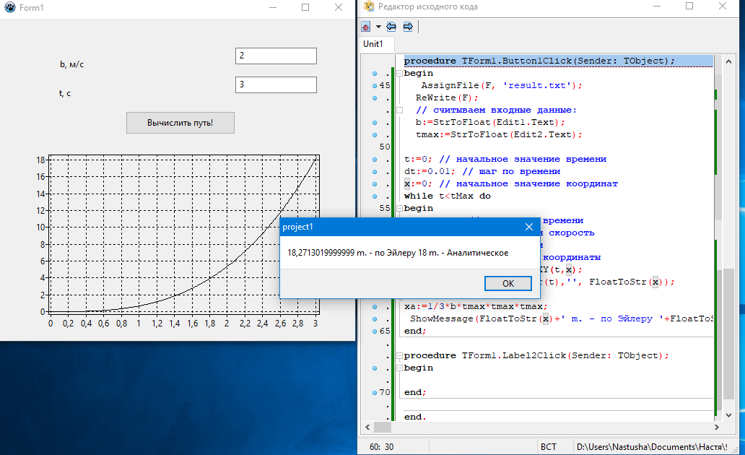
unit Unit1;

{$mode objfpc}{$H+}

interface

uses
Classes, SysUtils, FileUtil, TAGraph, TASeries, Forms, Controls, Graphics,
Dialogs, StdCtrls;

type

{ TForm1 }

TForm1 = class(TForm)
Button1: TButton;
Chart1: TChart;
Chart1LineSeries1: TLineSeries;
Edit1: TEdit;
Edit2: TEdit;
Label1: TLabel;
Label2: TLabel;
procedure Button1Click(Sender: TObject);
procedure Label2Click(Sender: TObject);
private
{ private declarations }
public
{ public declarations }
end;

var
Form1: TForm1;

implementation

{$R *.lfm}

{ TForm1 }

procedure TForm1.Button1Click(Sender: TObject);
var
b, v, tmax, t, dt, Ds, x, xa: double;
F: TextFile;
begin
AssignFile(F, 'result.txt');
ReWrite(F);
// считываем входные данные:
b:=StrToFloat(Edit1.Text);
tmax:=StrToFloat(Edit2.Text);

t:=0; // начальное значение времени
dt:=0.01; // шаг по времени
x:=0; // начальное значение координат
while t<tMax do
begin
t:=t+dt; // изменение времени
v:=b*t*t; // вычисляем скорость
Ds:=v*dt; // применяем
x:=x+Ds; // изменение координаты
Chart1LineSeries1.AddXY(t,x);
WriteLn(F, FloatToStr(t),'', FloatToStr(x));
end;
xa:=1/3*b*tmax*tmax*tmax;
ShowMessage(FloatToStr(x)+' m. - по Эйлеру '+FloatToStr (xa)+' m. - Аналитическое');
end;

procedure TForm1.Label2Click(Sender: TObject);
begin

end;

end.

